МИНИСТЕРСТВО НАУКИ И ВЫСШЕГО ОБРАЗОВАНИЯ РОССИЙСКОЙ ФЕДЕРАЦИИ

Федеральное государственное бюджетное образовательное учреждение высшего образования

«Казанский национальный исследовательский технический университет

им. А.Н. Туполева – КАИ»

Институт компьютерных технологий и защиты информации

Отделение СПО ИКТЗИ (Колледж информационных технологий)

ПРАКТИЧЕСКАЯ РАБОТА №5

по дисциплине

Внедрение и поддержка компьютерных систем

Тема: «РАЗРАБОТКА ГРАФИЧЕСКОГО ПОЛЬЗОВАТЕЛЬСКОГО ИНТЕРФЕЙСА КОМПЬЮТЕРНОЙ СИСТЕМЫ С ИСПОЛЬЗОВАНИЕМ ТЕХНОЛОГИИ WPF»

Работу выполнил

Студент гр.4435

Лаврентьев М.О.

Принял

Преподаватель Мингалиев З.З.

Казань 2022

1. **Цель работы:**

Приобрести следующие умения и практические навыки разработки интерфейса десктопного приложения с использованием технологии WPF.

1. **Задания на практическую работу:**

Задание 1. Разработать графический интерфейс пользователя информационной системы, создав все необходимые графические формы с использованием технологии WPF для реализации всех требований, поставленных в индивидуальном задании. Требования и функционал разрабатываемого приложения предварительно обсудить с преподавателем.

1. **Результат выполнения работы:**

Задание 1.

Ссылка на репозиторий проекта -<https://github.com/maximkaideveloper/PictureGallery_Lavrentev.git>.

Для информационной системы «Картинная галерея» разработаем стартовые разделы авторизации (Рис.1) и регистрации (Рис.2):

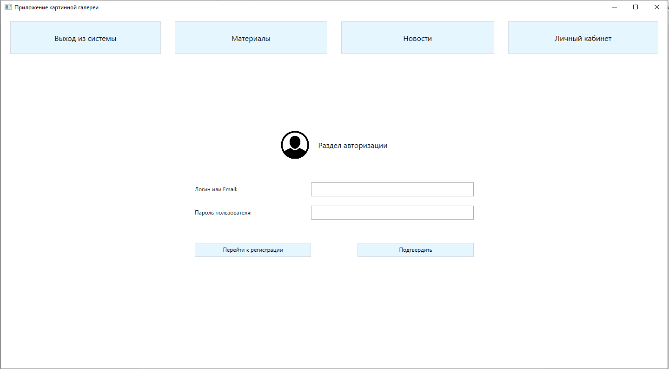

*Рисунок.1 – Раздел авторизации*

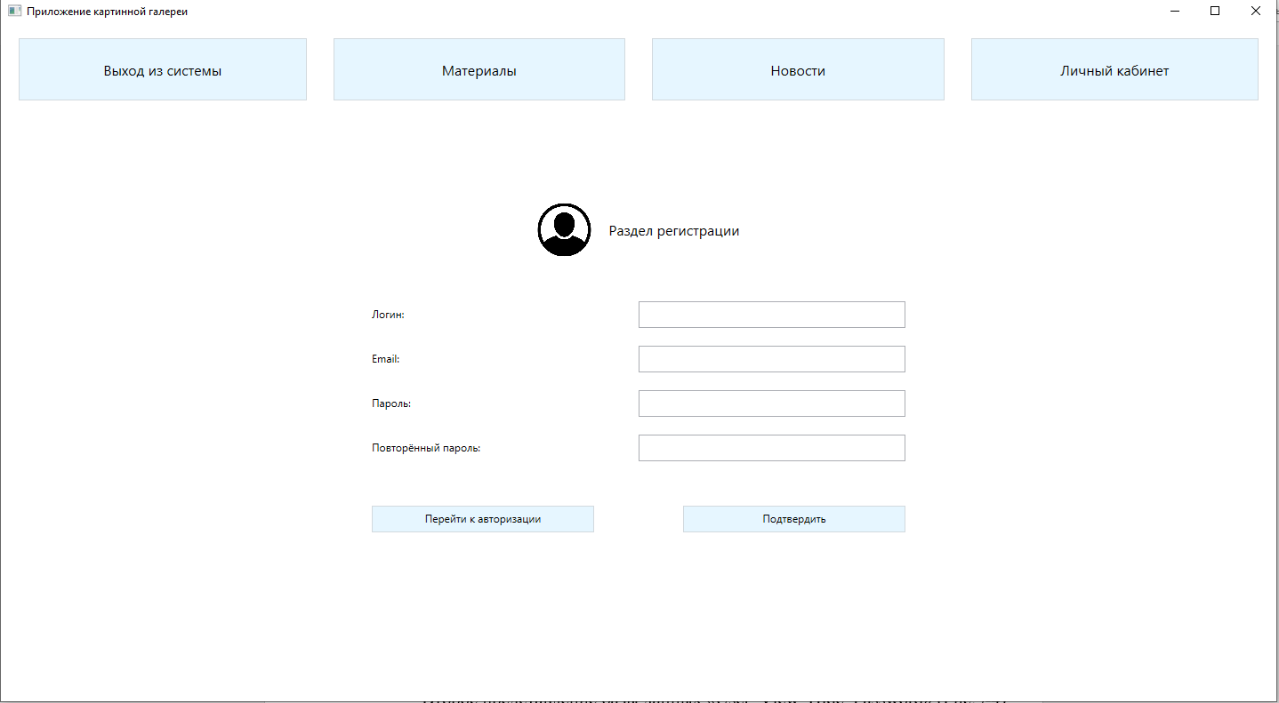

*Рисунок.2 – Раздел регистрации*

Разработаем пользовательское представление раздела «Материалы», в котором будет отображаться лента картин заведения галереи (Рис.3):

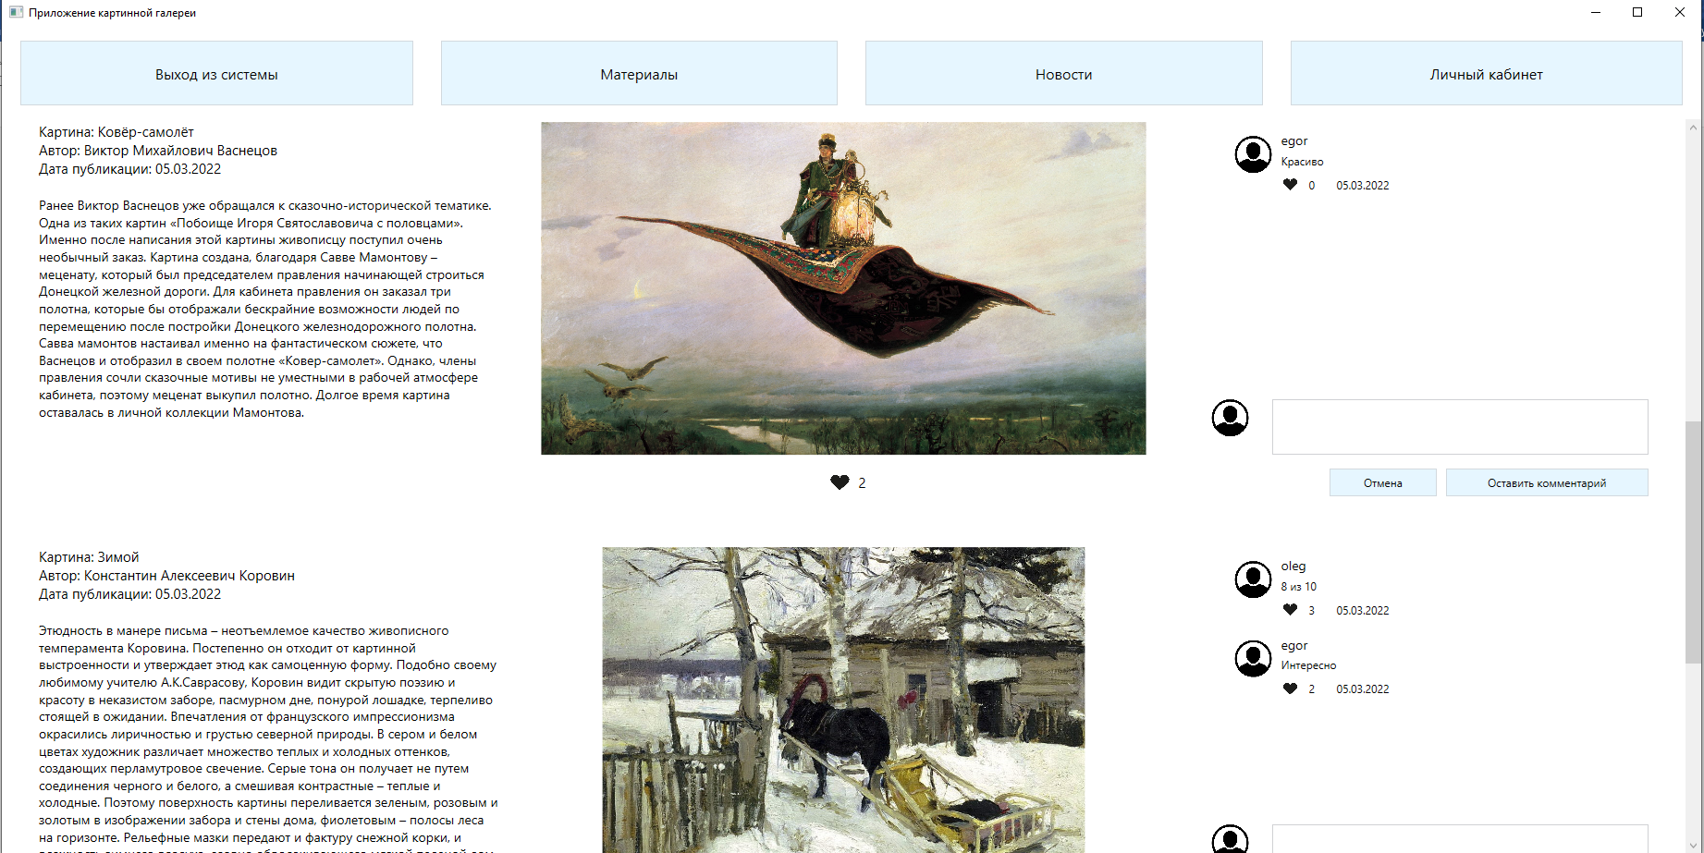

*Рисунок.3 – Пользовательское представление раздела «Материалы»*

Разработаем пользовательское представление раздела «Новости», в котором будет отображаться лента новостей заведения галереи (Рис.4):

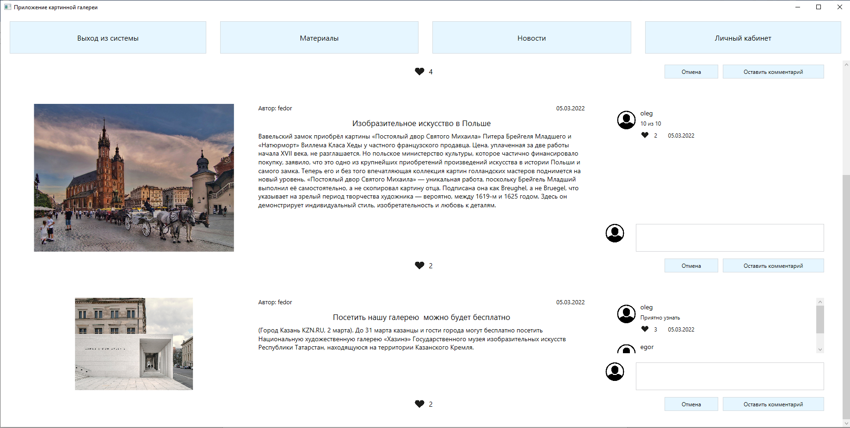

*Рисунок.4 – Пользовательское представление раздела «Новости»*

Разработаем представление в режиме администратора для раздела «Материалы» (Рис.5):

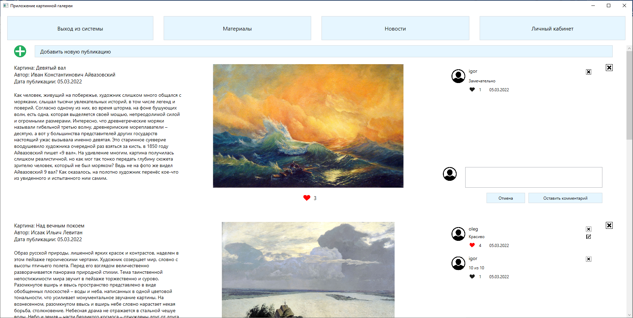

*Рисунок.5 – Представление в режиме администратора для раздела «Материалы»*

Разработаем представление в режиме редактора новостей для раздела «Новости» (Рис.6):

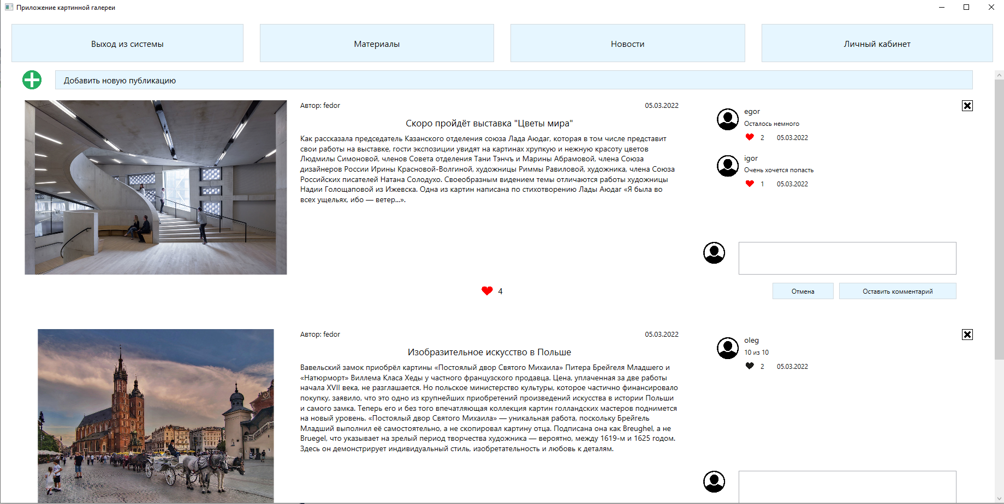

*Рисунок.6 – Представление в режиме редактора новостей для раздела «Новости»*

Разработаем диалоговое окно добавления новой картины в базу данных приложения картинной галереи (Рис.7):

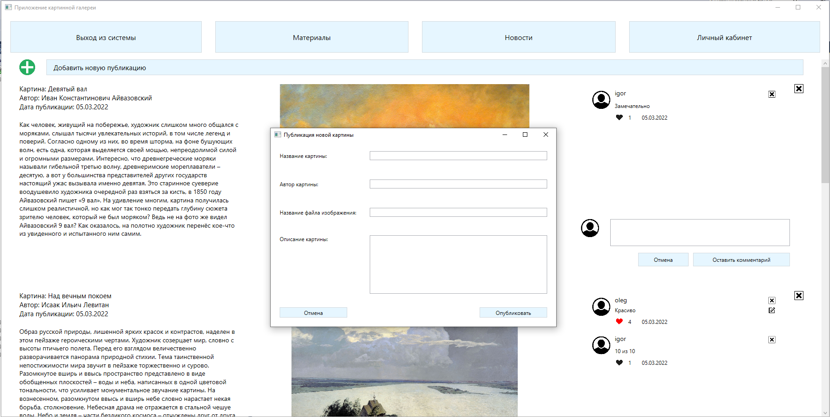

*Рисунок.7 – Диалоговое окно добавления новой картины в базу данных приложения*

Разработаем диалоговое окно добавления новой новости в базу данных приложения картинной галереи (Рис.7):

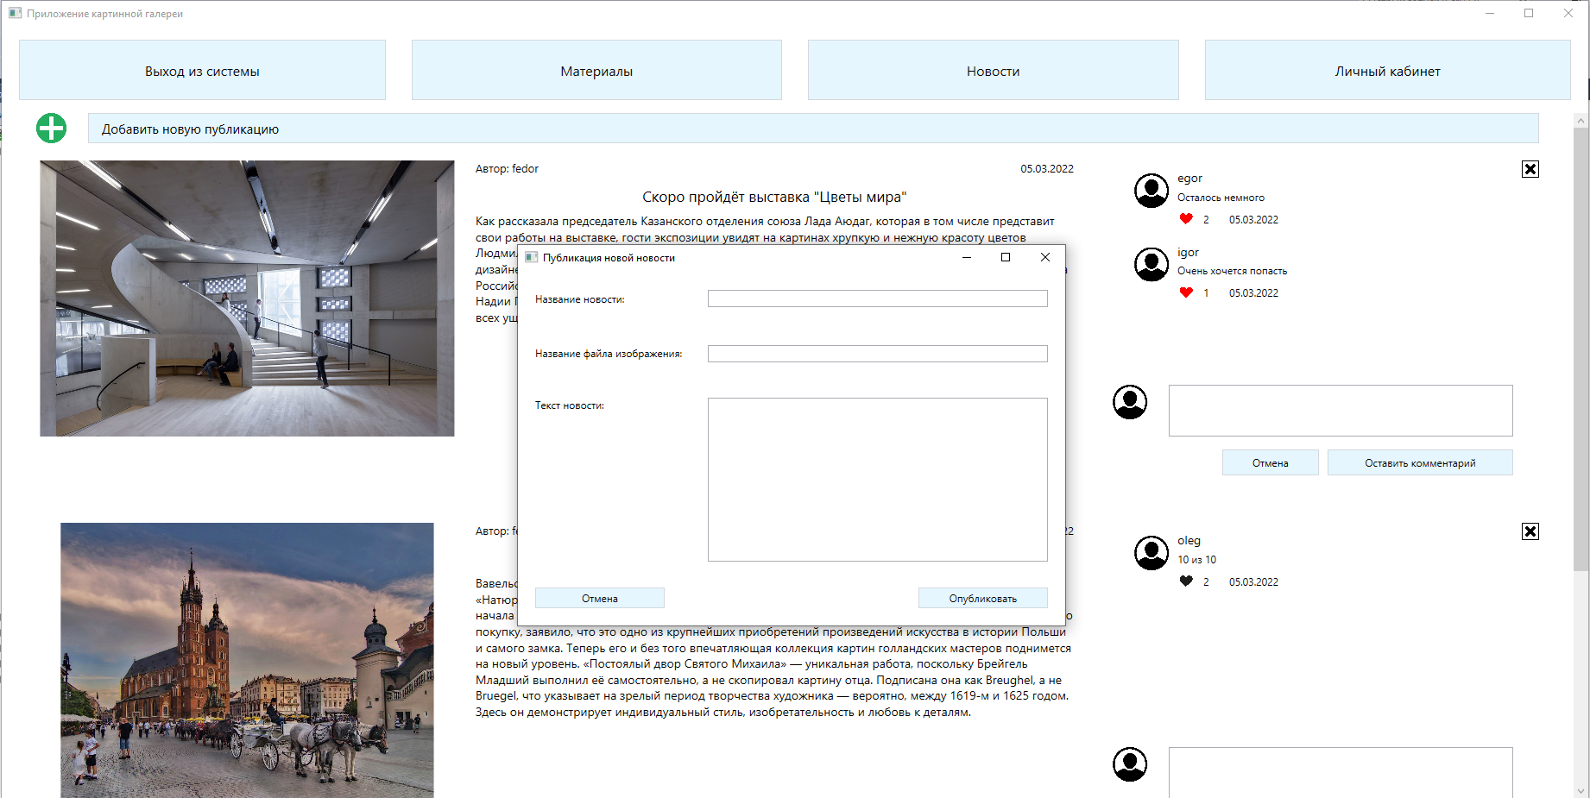

*Рисунок.8 – Диалоговое окно добавления новой новости в базу данных приложения*

Разработаем раздел личного кабинета для авторизованных пользователей (Рис.9):

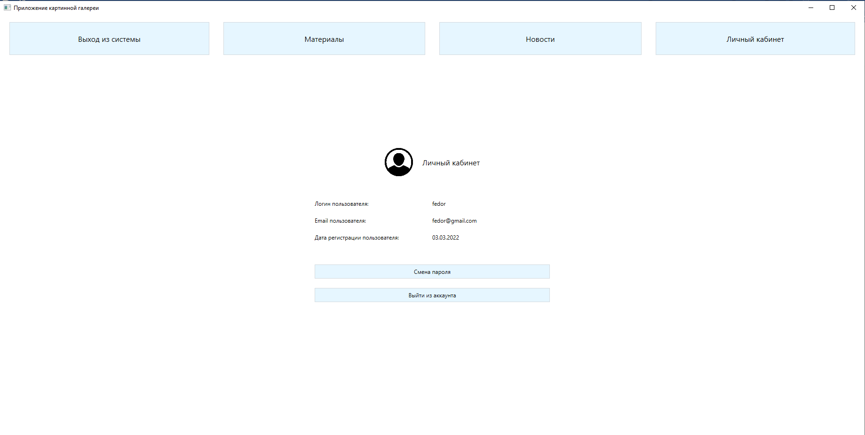

*Рисунок.9 – Раздел личного кабинета*

Разработаем диалоговое окно смены пароля пользователя (Рис.10):

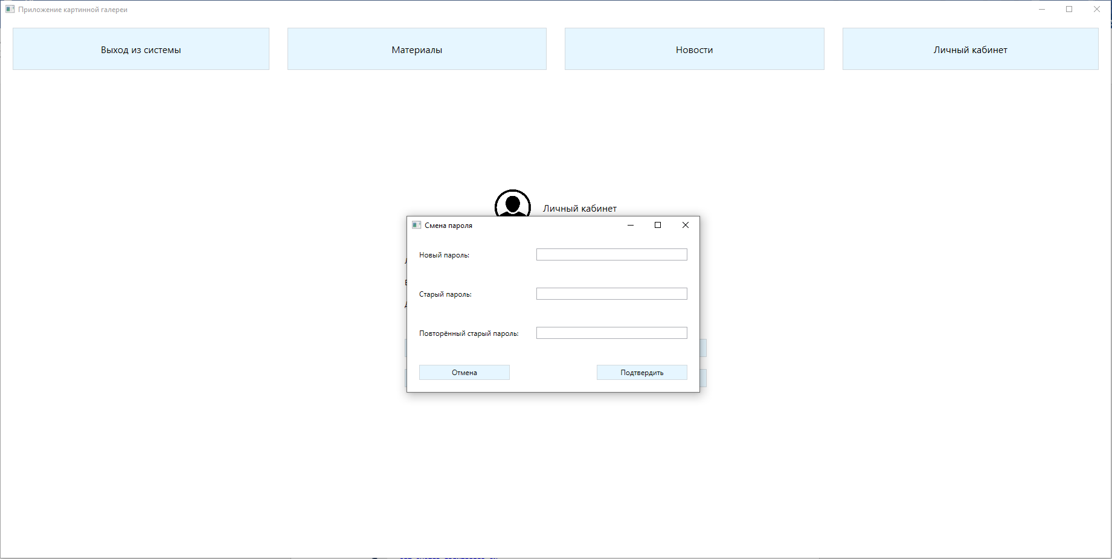

*Рисунок.10 – Диалоговое окно смены пароля пользователем*